Taskverteilung
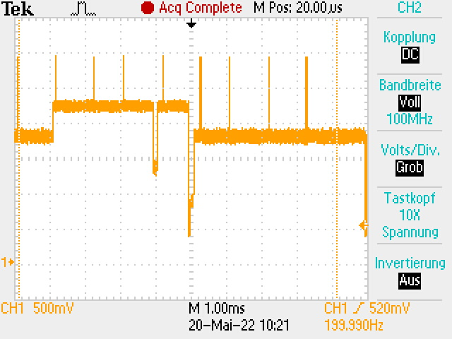
- Solldrehzahl= 5000 upm bei Ub = 8.6V mit einem Tastverhältnis von 82%
LCD-Task
Voltage_Supervisor
Idle-Task
Speed_Control
Kommutierungs-ISR
UIP-Task
- neun Kommutierungs-ISR in 9ms → 5000 upm (eine Umdrehung mit 12 Kommutierungen)
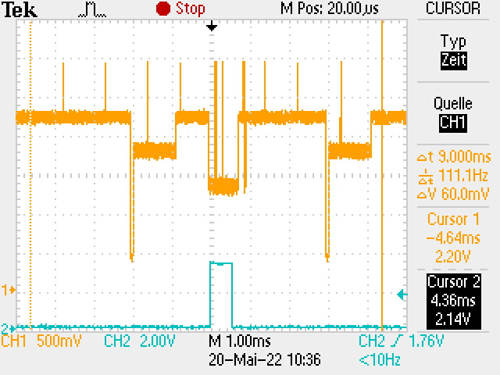
Idle-Task
Kommutierungs/Ethernet-ISR
Speed_Control
LCD-Task
WebSide-Refresh
UIP-Task

